# 网络性能分析——排队分析

### 一、网络性能分析的目的和方法

#### ㈠　目的

* 对不同的网络设计策略、方案进行评价；
* 预测在给定输入负载下网络的性能；
* 对已经存在的网络，控制输入负载，从而得到需要的性能。

#### ㈡　方法

主要有两种：

##### 1. 分析模型

利用数学方法根据网络的基本特征构成模型，然后进行评价。

##### 2. 模拟

利用模拟程序根据网络的基本特征构成模型，然后进行评价。

##### 3. 两者之间的关系

*见下图*：

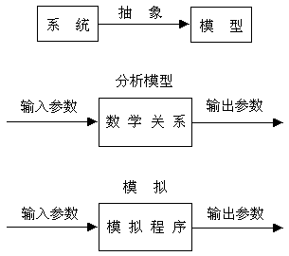

【提示】

本补充介绍一些相关的数学知识。

### 二、相关概率论知识

#### ㈠　最简单流

设N（t）表示在时间区间内到达的顾客数（t>0），令Pk（t1，t2）表示在时间（t2>t1）内有k个顾客到达的概率，即：

Pk（t1，t2）＝P{N（t2）－N（t1）＝k} （k=0、1、2、…，且0≤t1<t2）

当Pk（t1，t2）符合下列三个条件时，称顾客到达形成***简单流***：

**条件一：**

在不相交的时间区间内顾客到达数是相互独立的，称为无后效性。

**条件二：**

对于充分小的Δt，在时间区间内有1个顾客到达的概率与t无关，而约与区间长Δt成正比，即：



其中，O（t），当t→0时是关于t的高阶无穷小量，常数λ>0称为顾客平均到达率。

**条件三：**

对于充分小的Δt，在时间区间内有2个以上顾客到达的概率极小，以致于可以忽略，即：



#### ㈡ Poisson过程（泊松过程）

##### 1. 泊松过程

**定理：**假定有无穷个顾客，且顾客在时间间隔t内独立到达k个的概率为：

（k=0、1、2…）

其中，λ是常数，为顾客平均到达率，则称这种到达为***泊松过程***。

##### 2. 概率密度函数

可以分别求出服从Poisson分布的顾客相邻到达间隔时间x的概率密度函数、数学期望和标准方差（推导过程略）

###### ⑴ 概率密度函数（负指数）



###### ⑵ 数学期望



###### ⑶ 标准方差



### 三、Little定律（李特尔定律）

设在时间区间内进入网络的报文数为α（t），离开网络的报文数为δ（t），存储在网络中的报文数N（t）为：

N（t）＝α（t）－δ（t）

【提示】

典型的报文进入网络和离开网络的表示曲线*见下图*：

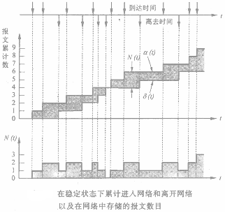

报文平均到达率为：

λt=α（t）/t （A-1）

所有报文在网络中经历时间为：[*即曲线α（t）和δ（t）之间的面积*]



在时间区间内网络中的平均报文数为：

 （A-2）

每一个报文在网络中所经历的平均时间为：

Tt=γ（t）/α（t） （A-3）

由（A-1）、（A-2）和（A-3）式可得：

 （A-4）

令：、和，于是，（A-4）改写成：

 （A-5）

这就是***Little定律***：在稳定状态下，存储在网络中的报文平均数N，等于报文的平均到达率λ乘以这些报文在网络中经历的平均时间。

【提示】

网络边界可任意设定，但N、λ和T必须在同一个网络中。此外，报文输入或长度的规律如何均不影响Little定律成立。（这点很重要）

### 四、排队系统

#### ㈠　排队系统的基本模型

##### 1. 排队系统模型要素

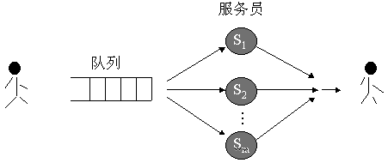

⏺ 顾客总数是无限的；

⏺ 顾客到达规律由到达时间间隔的概率密度函数描述；

⏺ 服务员服务的规律由服务时间的概率密度函数描述；

⏺ 服务员个数；

⏺ 排队法则：通常有优先级、FIFO、最短（长）先服务等；

⏺ 队列空间的大小，通常假定无穷大。

##### 2. 排队系统的标识

用A/B/m标识某一排队系统，其中：

⏺ A：为顾客到达时间间隔的概率密度（到达的规则）；

⏺ B：为服务时间的概率密度（服务的规则）；

⏺ m：为服务员个数。

【提示】对于A、B一般可取值为

⏺ M：表示指数分布（负指数概率密度）；

⏺ D：表示不变的确定值；

⏺ G：表示通用的，即任意概率密度。

#### ㈡ M/M/1排队系统

**含义：**到达规律是负指数概率密度，服务规则也是负指数概率密度，而输出信道只有一个。

##### 1. 模型

*见下图：*

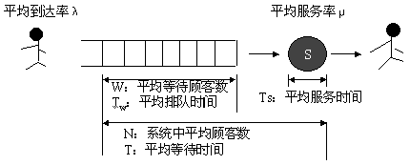

排队系统的两个参数：

⏺ Tw = T－Ts

⏺ W = N－平均正被服务的顾客数（服务员忙的概率）

##### 2. 平均队列长度

###### ⑴ 状态转移图

*见下图*：

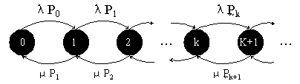

平衡状态：处于k状态的概率Pk是一个与时间无关的常数

###### ⑵ 平衡方程

由平衡状态可得平衡方程：

λPk=μPk+1（k=0，1，2，…）

令，则：

（k=1，2，…） （A-6）

又因系统处于平衡状态，故λ<μ，即：

由于，将（A-6）式代入，得：



∴P0＝1－ρ

从而得：PK=ρk P0=ρk（1－ρ）

###### ⑶ 平均顾客数



###### ⑷ 平均队列长度

∵P0是系统为空的概率

∴ρ=1-P0为系统非空概率，即服务员忙的概率

从而得平均队列长度：



##### 3. 平均等待时间（T）

由Little定律可知，在M/M/1系统中平均等待时间为：

 （A-7）

【注意】

这是在网络延迟时间分析中使用的关键结果。

##### 4. 平均排队时间（Tw）

平均服务时间=1/μ，从而得平均排队时间为：



#### ㈢ M/M/1排队网络

##### 1. 两种术语的对应

⏺ 顾客—报文

⏺ 服务员—信道

⏺ 服务时间—报文发送时间

##### 2. 网段平均延迟时间

*见下图：*



在网络文献中通常用1/μ表示平均分组长度，所以平均服务率为：



所以一个分组通过该节点和输出信道，即通过一个网段存储转发的平均延迟时间：（由A-7可知）



网络中可能各段λ不同，所以通过不同段的平均延迟时间不同，于是：

总平均延迟时间=所有段的平均延迟时间*平均段数

##### 3. 举例

全双工通信：

⏺ 通信子网：*见下图*

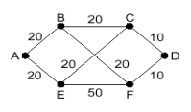

线上的数值表示信道容量Ci（Kbps）。

⏺ 通信量和路由矩阵：*见下图*

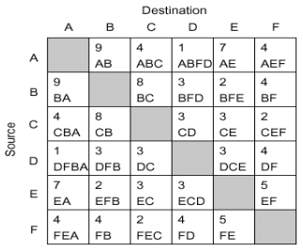

数字表示通信量rij（分组/s），字母表示路由。

* 网络分析：*见下图*

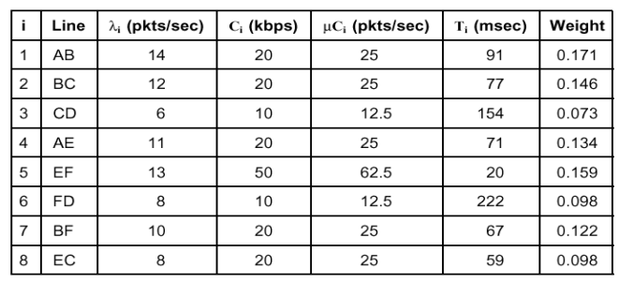

平均分组长度1/μ=800比特/分组，且反向通信量与正向通信量相同。

###### ⑴　计算分组通过网络中一个网段的平均延迟时间

（即所有网段的加权和）

其中，，本例T’=86ms

###### ⑵ 计算网络中所有端到端信息量总和



本例γ=62

###### ⑶ 计算分组经过的平均网段数



本例为1.32

###### ⑷ 计算网络的总平均延迟时间



本例T≈114ms